ACTIVIDAD
Impacto Ambiental
A través de la historia, el hombre ha tenido que ingeniárselas para defenderse y poder sobrevivir a las fuerzas de la naturaleza. Además de aprovechar los diferentes elementos del medio ambiente, entendiendo por éste al conjunto de elementos que hacen posible la existencia y desarrollo de los seres humanos y demás organismos vivos. Toda alteración, modificación o cambio en el ambiente ocasionados por el hombre o la naturaleza se consideran impacto ambiental.
Estos cambios pueden ser graduales o repentinos, inesperados y, a su vez, catastróficos. Por lo tanto, el impacto ambiental es el resultado, positivo o negativo, de las actividades del ser humano sobre la naturaleza. Un impacto ambiental positivo sucede cuando las consecuencias que se manifiestan en un ecosistema por dichas actividades no implican la destrucción de la vida. El impacto ambiental negativo sucede al modificar o explotar los recursos de un ecosistema y provocar su degradación, así como la pérdida de sus especies. Debido a esto, se desequilibran y rompen los ciclos ecológicos y se altera la eficiencia del ecosistema.
La mayor parte de los efectos que produce la actividad humana (llamados antropogénicos) son negativos, por ejemplo: el calentamiento global, la contaminación, la deforestación, etc. De igual manera, los fenómenos naturales como los huracanes, los tsunamis, los temblores y las plagas son causantes de grandes catástrofes que afectan tanto a los seres humanos como a la flora y la fauna, por lo que se consideran de impacto negativo.
Con el fin de medir los efectos de ciertas actividades humanas sobre el medio ambiente, se han creado métodos llamados estudios de impacto ambiental, que se ponen en práctica previamente a un proyecto, como por ejemplo de construcción, ya que esto permite predecir el impacto que puede tener en la naturaleza, dependiendo de las actividades a realizar en él, los materiales utilizados, etc.
Un estudio de impacto ambiental analiza la ubicación del proyecto, considerando las características físicas y biológicas de la zona. Al mismo tiempo, estudia los planos arquitectónicos y las acciones planeadas en el proceso, además de determinar si éstas afectan o no al entorno.
Como resultado del estudio, se determinan las medidas para eliminar o minimizar el impacto ambiental o, si se considera conveniente, se prohíbe la realización del proyecto por el riesgo que representa para el equilibrio del área.
Crecimiento poblacional
El crecimiento demográfico a través de la historia es considerado un fenómeno reciente, llevado a cabo en los siglos XIX y XX. Tal vez el impacto ambiental más fuerte que ha sufrido el planeta sea la explosión demográfica. La población en el siglo XIX creció lentamente, alcanzando en 1830 cien millones de habitantes; sin embargo, un siglo después, en 1930, se había duplicado. Más tarde este crecimiento se aceleró, ya no por siglos, sino por décadas y por años.
Los problemas que se registran con el crecimiento de la población son diversos. Es importante señalar, que dichos problemas generados por el crecimiento demográfico nos orientan a tratar de comprender la actividad humana ante el medio que nos rodea, enfrentando realidades cotidianas por el deterioro del ambiente y sus efectos directos e indirectos en la salud, como son la contaminación de agua, aire y suelo, la generación de residuos, la contaminación visual y sónica.
Cada población es única, y su crecimiento reclama cubrir necesidades básicas y de recursos, imponiendo demandas crecientes al ambiente en el consumo de productos y la imparable generación de residuos, lo que representa una carga adicional tanto en su producción, como en su uso y eliminación. Así, el crecimiento radical del consumo se refleja en los efectos negativos para el ambiente.
Consumismo
Desde la aparición de la vida en el planeta, el medio ambiente ha ejercido influencia en el desarrollo de todos los organismos vivos, y el ser humano Sin embargo, vale la pena hacer una diferencia entre lo que significa consumo y consumismo, ya que ambos términos hacen referencia a actividades humanas totalmente distintas. Mientras que el consumo se considera como la acción de consumir o gastar productos de diversa índole, con la característica de ser usados para el bienestar del ser humano y satisfacer sus necesidades inmediatas, el consumismo se entiende como el consumo de productos no necesarios y rápidamente sustituibles por otros, igualmente innecesarios y poco perdurables. El consumismo se ha convertido en la base de la maquinaria productiva de las sociedades actuales..
Efectos del consumismo:
- Global: El consumismo es dañino para el equilibrio ecológico en su totalidad ya que actualmente existen muchos problemas relacionados con el excesivo consumo de recursos naturales que se hace a nivel mundial así como el que los procesos de producción en su gran mayoría generan contaminación.
- Regional: La preferencia de productos innecesarios o fácilmente sustituibles de una población que son producidos en otra región ayuda a desequilibrar la balanza comercial entre las regiones.
- Social: Frecuentemente se ayuda a la mala distribución de la riqueza, ya que los consumidores son por lo general de un nivel socioeconómico inferior que los dueños de las compañías generadoras de los productos objetos de consumismo.
- Familiar: Al caer en el consumismo aumentamos nuestros gastos de forma innecesaria comprando cosas que pudiéramos evitar o reducir como productos cuya publicidad promete milagros, productos de vida útil baja o productos sustitutos de otros naturales.
- Personal: Diversas opciones consumistas son menos saludables que las que no lo son. Por ejemplo, hacerse un zumo de naranja en casa en lugar de comprar uno empaquetado que además de contener conservante, viene con envases que acaban en la basura inorgánica.
- Cultural: Las expresiones culturales como transmisores de sentido y valores se modifican de tal manera que hoy el joven de la generación que se está formando, es preparado para consumir y no para ser una persona independiente y crítica.

Consecuencias del Impacto Ambiental
Cambio climático
El clima en toda la Tierra es un factor causado por un sistema dinámico en el que intervienen variables como las condiciones de la atmósfera, la hidrósfera, la litósfera, la criósfera y la biósfera; el cambio en alguno de estos componentes suele transformar la dinámica de este sistema tan complejo. Los factores mencionados son internos, pero también intervienen factores externos, particularmente la radiación solar y las fuerzas gravitacionales, tanto de El Sol como de La Luna, y permiten mantener la vida dentro de ella; se toma como una referencia de su estado la temperatura y la humedad relativa El clima de la Tierra está en constante cambio. Desde épocas remotas las condiciones que determinan el clima han estado en constante evolución. A esto se le conoce como cambio climático. Desde su origen hace 4600 millones de años que la Tierra sufre alteraciones en su temperatura, algunas veces drásticas como en la glaciación, y otras en menor escala, que han provocado el cambio en la flora y la fauna del planeta. Sin embargo, cambios pequeños en la temperatura traen como consecuencia transformaciones en los ecosistemas y en todas las formas de vida.
Las condiciones ambientales y climatológicas en el planeta han sufrido transformaciones debidas en gran parte a las emisiones de gases de efecto invernadero que han ido incrementándose a lo largo del tiempo, de ahí la preocupación cada vez más creciente por el aumento en la temperatura que se viene registrando en los últimos años. El cambio climático es un hecho global que afecta y determina nuestra realidad local. Se denomina cambio climático a la modificación del clima con respecto al historial climático a una escala global o regional.

El efecto invernadero
Es el fenómeno que se produce cuando las radiaciones solares que absorbe la tierra no pueden liberarse nuevamente al espacio y se quedan “atrapadas” en la atmósfera, provocando un aumento de temperatura. Esto es causado por la acumulación de ciertas sustancias que crean una capa gruesa, que es la que impide que el calor del Sol se libere. Estos gases de efecto invernadero incluyen sustancias como el dióxido de carbono, los Clorofluorocarbonos, el metano, el ozono, el vapor de agua y los óxidos de nitrógeno.
Entre los posibles efectos del cambio climático se mencionan fenómenos como huracanes, nevadas, incendios, inundaciones y ondas de calor o de frío que afectan a diversas poblaciones del planeta y que provocan pérdidas materiales y humanas. Agotamiento de la capa de ozono
En la atmósfera existe una capa de ozono (O3), la ozonósfera, que se extiende entre los 20 y 60 kilómetros de altitud en la que se concentra este gas. Esta capa se forma a través de reacciones fotoquímicas resultado de la interacción entre la radiación ultravioleta que llega del Sol y las moléculas de oxígeno; después de formadas, las moléculas de ozono interaccionan con la radiación ultravioleta y se descomponen.
La interacción de la radiación ultravioleta con las moléculas de oxígeno mono y di atómico y ozono no permite que la radiación ultravioleta alcance la superficie de la Tierra, ya que esto podría causar muchos daños, lo que significa que la capa de ozono actúa como filtro que retiene dicha radiación.
Si este proceso no se llevara a cabo, los seres vivos podrían estar desprotegidos de efectos nocivos de los rayos UV, como la alteración de células de las capas más profundas de su epidermis. Se ha descubierto que la radiación UV puede causar daños o incluso la muerte de los seres humanos, como aumento de los casos de melanomas (cáncer) de piel, cataratas oculares y la depresión del sistema inmunitario en humanos y otras especies; también afecta cultivos que son sensibles a dicha radiación.
Existen gases que modifican la capa de ozono, entre los que se encuentran los compuestos clorofluorocarbonos o CFC. Estos gases se usan como en aerosoles, sistemas de refrigeración, productos de limpieza y agentes formadores de espuma.
Los CFC pueden permanecer en la atmósfera más de 50 años, Los descubrimientos de los efectos de los CFC en la capa de ozono hicieron que la comunidad internacional estableciera restricciones sobre su uso, y se acordó una disminución en su fabricación, comercio y utilización; de hecho, se puede decir que la fabricación de los CFC ha disminuido en 70%.

Deforestación
Se denomina deforestación al proceso por el cual desaparece la vegetación, particularmente de bosques y selvas, generalmente por las actividades humanas como la agricultura y la industria maderera.
Pérdida de biodiversidad (extinción de especies).
En biología y ecología, extinción es la desaparición de todos los miembros de una especie o un grupo de taxones. Se considera extinta a una especie a partir del instante en que muere el último individuo de esta. Debido a que su rango de distribución potencial puede ser muy grande, determinar ese momento puede ser dificultoso, por lo que usualmente se hace en retrospectiva. Estas dificultades pueden conducir a fenómenos como el Taxon Lazarus, en el que una especie que se presumía extinta reaparece abruptamente tras un período de aparente ausencia. En el caso de especies que se reproducen sexualmente, la extinción es generalmente inevitable cuando sólo queda un individuo de la especie, o únicamente individuos del mismo sexo.
A través de la evolución, nuevas especies surgen a través de la especiación, así como también otras especies se extinguen cuando ya no son capaces de sobrevivir en condiciones cambiantes o frente a otros competidores. Normalmente, una especie se extingue dentro de los primeros 10 millones de años posteriores a su primera aparición,2 aunque algunas especies, denominadas fósiles vivientes, sobreviven prácticamente sin cambios durante cientos de millones de años. La extinción es histórica y usualmente un fenómeno natural. Se estima que cerca de un 99,9% de todas las especies que alguna vez existieron están actualmente extintas.
Antes de la dispersión de los humanos a través del planeta, la extinción generalmente ocurría en continuo bajo índice, y las extinciones masivas eran eventos relativamente raros. Pero aproximadamente 100.000 años atrás, y en coincidencia con el aumento de la población y la distribución geográfica de los humanos, las extinciones se han incrementado a niveles no vistos antes desde la extinción masiva del Cretácico-Terciario. 5 A esto se le conoce como la extinción masiva del Holoceno, y se estima que para el año 2100 la cantidad de especies extintas podría alcanzar altas cotas, incluso la mitad de todas las especies que existen actualmente.

Con la información anterior elabora una reflexión sobre la extinción de especies.
_______________________________________________________________________________ __________________________________________________________________ __________________________________________________________________ __________________________________________________________________ __________________________________________________________________ __________________________________________________________________ __________________________________________________________________ __________________________________________________________________ __________________________________________________________________ __________________________________________________________________ __________________________________________________________________ __________________________________________________________________
Los humanos somos la principal causa de la extinción de las especies, la sobrepoblación ha hecho que se creen más industrias para satisfacer las necesidades del ser humano, lo que causa también contaminación en el agua y el aire lo que hace que algunas especies no puedan evolucionar y no sobrevivan, así como la tala y la deforestación para despejar terrenos para hacer casas e industrias, se destruyen los ecosistemas y hábitats de las especies.
__________________________________________________________________ __________________________________________________________________
__________________________________________________________________ __________________________________________________________________ __________________________________________________________________
__________________________________________________________________
__________________________________________________________________
__________________________________________________________________

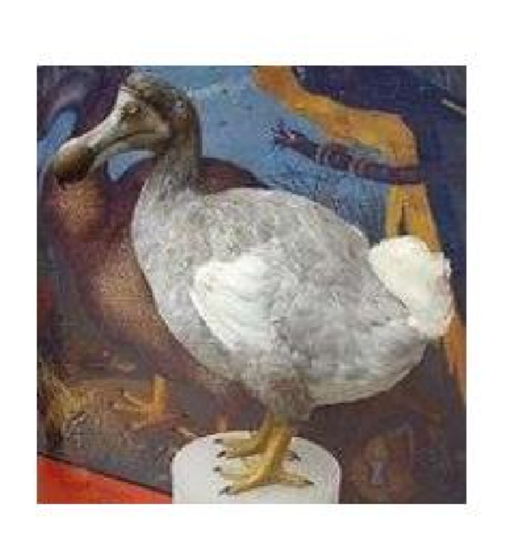
Una especie se extingue cuando su último ejemplar existente, muere. Por lo tanto, la extinción se convierte en una certeza cuando no hay ningún integrante capaz de reproducirse y una nueva generación. También una especie se puede volver extinta funcionalmente cuando solo sobrevive una reducidísima cantidad de miembros, que son incapaces de reproducirse debido a problemas de salud, edad, distancia geográfica debido a un muy grande rango de distribución, por falta de individuos de ambos sexos (en las especies que se reproducen sexualmente), u otras razones.
Para identificar la extinción (o pseudoextinción) de una especie se requiere que ésta se encuentre claramente definida. Si finalmente se declara extinta, la especie en cuestión deber ser claramente distinguida de cualquier otra especie ancestro, descendiente o de otras especies relacionadas.
En ecología, el término extinción también se utiliza a menudo de manera informal para referirse a una extinción local, en la que la especie deja de existir en un área determinada, aunque sigue viviendo en otro lugar. Este fenómeno también es conocido como extirpación. Las extinciones locales pueden preceder a un reemplazo de la especie, desde ejemplares de otros lugares; la reintroducción del lobo es un ejemplo de esto. Las especies que no se encuentran extintas se denominan existentes, y las especies existentes que se encuentran bajo amenaza de extinguirse se integran en categorías tales como especie amenazada, especie en peligro o especie en peligro crítico.
Un aspecto importante de la extinción en la actualidad son los intentos del ser humano de preservar a las especies que corren el peligro de extinguirse, lo que se refleja en la creación del estado de conservación "Extinto en Estado Silvestre".
La extinción de una especie puede provocar un efecto en cadena en su hábitat natural, causando la extinción de otras especies del mismo. A esto también se le denomina "cadenas de extinción". En la actualidad, muchas organizaciones ambientalistas y gobiernos se preocupan por la extinción de especies debido a la intervención humana y velan por su prevención. Entre las causas artificiales de la extinción está la caza, la contaminación, la destrucción de su hábitat, la introducción de nuevos depredadores, entre otras.

Pseudoextinción
Pueden o no existir descendientes de una especie extinta. Estas especies descendientes o hijas evolucionan desde su especie padre con la mayor parte de la información genética de esta última, y aunque la especie ascendiente se extinga, su descendiente puede seguir existiendo. A este hecho también se le llama pseudoextinción.
La demostración de una pseudoextinción es dificultosa, debido a que se requiere evidencia de peso que relacione los miembros de una especie existente con una preexistente. Por ejemplo, en algunas ocasiones se menciona que el Hyracotherium, antiguo animal que compartía un ancestro común con el caballo de hoy en día, está pseudoextinto, debido a que hay varias especies existentes de Equus (el género del caballo), incluyendo a la cebra y el burro. Sin embargo, debido a que las especies fósiles no dejan material genético, no es posible esclarecer si el Hyracotherium evolucionó en las especies modernas del caballo, o si simplemente lo hizo desde un ancestro común con los caballos actuales. En consecuencia, la pseudoextinción suele ser más fácil de demostrar para grupos taxonómicos grandes.
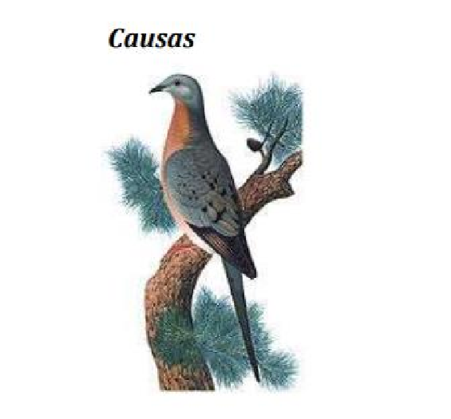
La paloma migratoria, una de las cientos de especies de aves extintas, fue cazada durante algunas décadas hasta que se extinguió.
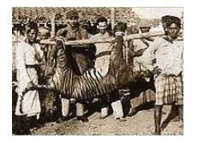
El tigre de Bali fue declarado extinto en 1937 debido a su caza y la destrucción de su hábitat.
Existen una variedad de causas que pueden contribuir directa o indirectamente a la extinción de una especie o un grupo de especies.
Así como cada especie es única, lo es cada extinción. las causas para cada una son variadas algunas sutiles y complejas, otras obvias y simples.
En términos sencillos, cualquier especie que sea incapaz de sobrevivir o reproducirse en su ambiente, y que tampoco pueda trasladarse a otro ambiente nuevo donde sí sea capaz de realizar estas cosas, muere y se extingue. La extinción de una especie puede suceder de improviso (por ejemplo, cuando la polución convierte a un hábitat entero inhabitable), o puede ocurrir gradualmente a través de incluso cientos de millones de años, como puede pasar cuando la especie en cuestión paulatinamente pierde la competición por el alimento frente a otras especies mejor adaptadas.

Señala que otros efectos negativos provoca la extinción de especies.
__________________________________________________________________ __________________________________________________________________ __________________________________________________________________ __________________________________________________________________ __________________________________________________________________ __________________________________________________________________ __________________________________________________________________ __________________________________________________________________
El efecto cadena, por ejemplo que una especie se extinga y otra especie que se alimentaba o simplemente dependía de la especie ya extinta, al no tenerla se extinga también.
__________________________________________________________________
__________________________________________________________________
__________________________________________________________________
__________________________________________________________________ _______________________________________________________________________

Menciona cinco especies mexicanas conoces que están en peligro de extinción
Ajolote
Jaguar
Lobo mexicano
Guacamayo rojo
Tortuga caguama

1_________________________________________________________________ 2_________________________________________________________________
3_________________________________________________________________ 4_________________________________________________________________
5_________________________________________________________________

A continuación, te mencionare algunas de las especies que están en peligro de extinción.
La Cotorra puertorriqueña
El Oso panda
El Coquí
El Carey
El Manatí
El lobo
El lince
El oso pardo
El águila imperial
El koala
El puma
Ahora elige una de estas especies y realiza una investigación sobre alguna de ellas donde menciones su distribución geográfica, las condiciones físicas donde vive, su alimentación, tiempo de gestación y pega una imagen.

__________________________________________________________________ __________________________________________________________________ __________________________________________________________________ __________________________________________________________________ __________________________________________________________________ __________________________________________________________________ __________________________________________________________________ __________________________________________________________________ __________________________________________________________________ __________________________________________________________________
En los años 80, apenas había 1000 ejemplares salvajes. Su extinción estaba cerca.
Pero este verano, los pandas también se han convertido en un éxito de conservación. Las autoridades chinas han anunciado que el animal, cuya población salvaje casi se ha duplicado en los últimos 30 años gracias a los esfuerzos de recuperación impulsados por Pekín, ya no está en peligro de extinción.
En 2016, la Unión Internacional de la Conservación de la naturaleza ya había cambiado el estatus de la especie de amenazada a vulnerable, gracias a un crecimiento estable y una ampliación de su hábitat. Pero algunos científicos y administradores chinos rechazaron esta evaluación, argumentaban que era prematura y podría entorpecer los esfuerzos de protección del panda.
Un éxito limitado, sin embargo, porque la recuperación de los pandas no está asegurada, avisan los expertos. La continua deforestación y la ruptura de su hábitat limita a los pandas salvajes a menos de un uno por cierto de su territorio histórico. Y aparecen en el horizonte nuevas amenazas.
"Lo que es seguro es que no necesitamos 600 pandas en cautividad", dice Wang. "Puede que solo después de un número determinado de fracasos podamos ser capaces de liberar a los pandas de una mejor manera y mejorar la vida de los pandas salvajes". 

          

